Дистанционное обучение по дополнительным общеобразовательным программам «Умные звуки» и «АБВГДейка»
Программы: «Умные звуки» «АБВГДейка»
Возраст: 5-6 лет
Группы:1,2,3,4.
Темы: «Звуки Р-Р’. Буква Р». «Дифференциация звуков Р-Л».
Продолжительность одного занятия: 2 часа.

Занятие 5.
Тема: «Звуки Р-Р’. Буква Р».
- Артикуляционная гимнастика со звуком Р.
«Лошадка цокает»
Улыбнуться, показать зубки, приоткрыть рот и пощёлкать кончиком язычка, как лошадка цокает копытами.
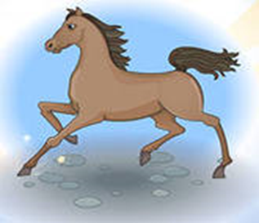
«Грибок»
Улыбнуться, приоткрыть рот, присосать язычок к верхнему нёбу так, чтобы была видна хорошо растянутая подъязычная связка.
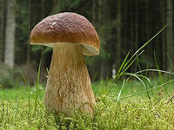
«Вкусное варенье»
Улыбнуться, приоткрыть рот, положить широкий язычок на верхнюю губу и облизать её, делая движение широким языком вглубь рта.
«Дятел»
Улыбнуться, приоткрыть рот, кончиком языка постучать в бугорки за верхними зубами со звуком Д – Д – Д.
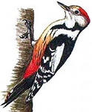
«Маляр»
Кончиком языка «покрасить» нёбо в домике-ротике. Движение вперёд-назад к передним зубам и к горлышку.
«Качели»
Рот широко открыт, язычок вверх-вниз за зубками. Губы улыбаются.
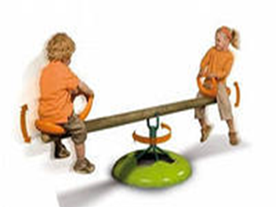
Артикуляционный уклад звука Р.
- губы раскрыты, нейтральны,
- зубы разомкнуты,
- боковые края языка прижаты к верхним коренным зубам,
- широкий кончик языка поднят к альвеолам и вибрирует.

- Дополни слоговые сочетания нужными картинками. Чётко произнеси получившиеся рифмовки целиком.
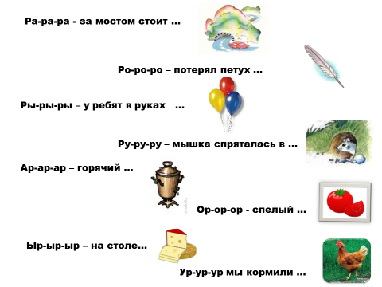
3. Найди слова на букву Р.
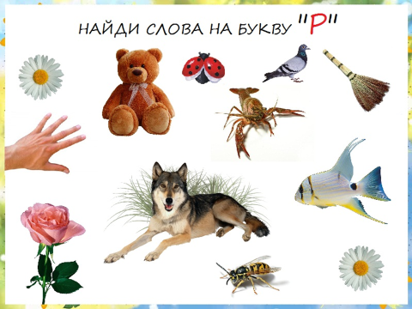
- Игра «Весёлая улитка». Назови картинки со звуком Р, определи место звука в слове (начало, середина или конец).
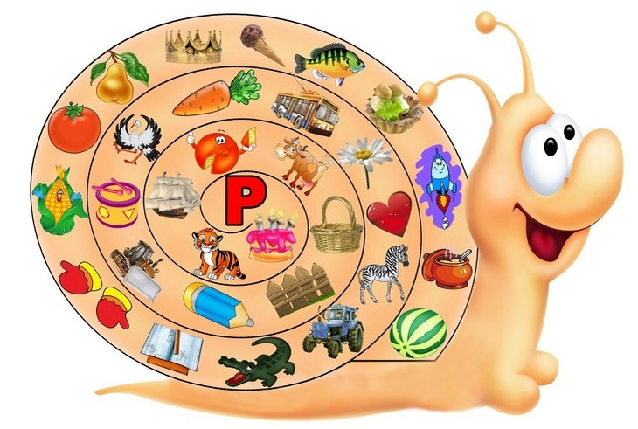
- Посмотри внимательно на картинки и скажи, что изменилось?
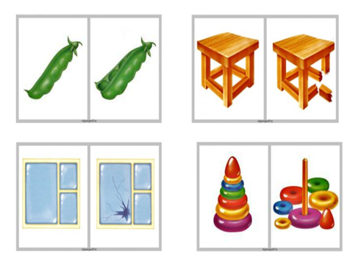
- Игра «Назови ласково». Посмотри внимательно на картинки, назови их. Измени слова так, чтобы они звучали ласково. 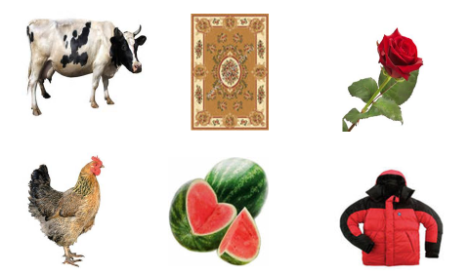
- Загадки. (Взрослый читаем загадку, ребёнок отгадывает)
1.За кудрявый хохолок лису из норки поволок.
На ощупь – очень гладкая, на вкус –
как сахар сладкая. (Морковь)

2.Конь стальной, овса не просит,
а пашет и косит. (Трактор)

3.Всю жизнь ношу я два горба, имею два желудка!
Но каждый горб – не горб, амбар!
Еды в них – на семь суток! (Верблюд)
- Раскрась картинку и обведи узоры по точкам.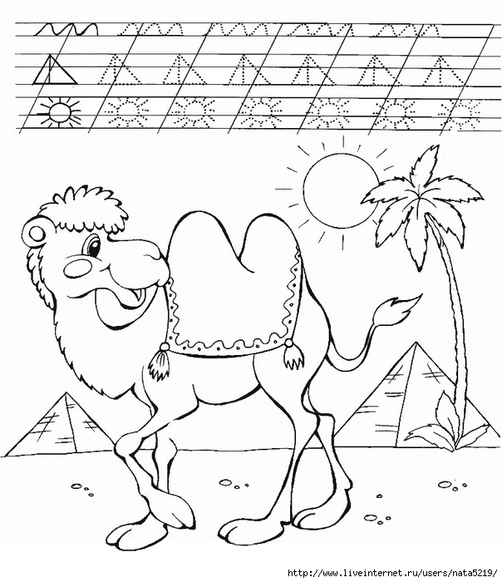
- Выучи скороговорки.
1.Проворонила ворона воронёнка.

2.Труба трубит, труба поёт,
Трубач по городу идёт.

Занятие 6.
Тема: «Звуки Р-Р’. Буква Р».
- Артикуляционная гимнастика: «Чашечка», «Барабан», «Лошадки», «Грибок», «Гармошка», «Пулемет».
https://www.youtube.com/watch?v=ZqMoCn1fAaE&list=PLdLntLx-Z6N3qRv8Ensv3FbX3xIsgE3rt
- Дыхательная гимнастика.
«Шарик»
Представь, что ты воздушный шарик.
Вот мы шарик надуваем.
А рукою проверяем:
Шарик лопнул – выдыхаем,
Наши мышцы расслабляем.
На счет 1,2,3,4 – ребёнок делает четыре глубоких вдоха и задерживает дыхание. Затем на счет 1 – 8 медленно выдыхает.
Содержание движений: Выбрать удобную позу (сидя, стоя, положить одну руку на живот, другую – сбоку на нижнюю часть грудной клетки. Сделать глубокий вдох через нос (живот при этом немного выпячивается вперед, а нижняя часть грудной клетки расширяется, что контролируется правой или левой рукой). После вдоха сразу произвести свободный, плавный выдох (живот и нижняя часть грудной клетки принимают прежнее положение).
- Машина едет: «ДР-, ТР-, Р-...». Повтори несколько раз.
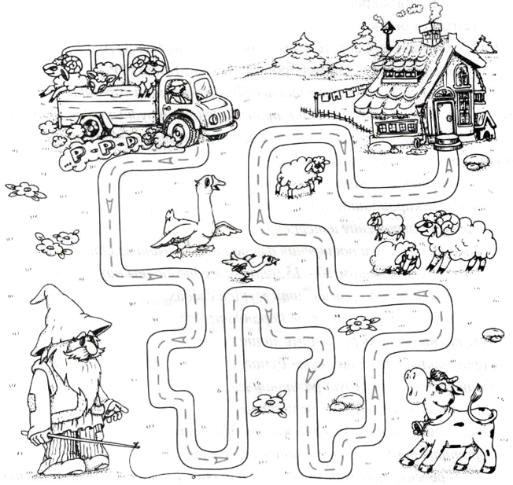
Покажи дорогу — проведи линию по пунктирным чёрточкам, проговаривая: «Р-Р-Р».
- Проведи пальчиком от середины цветка к каждому лепесточку и обратн
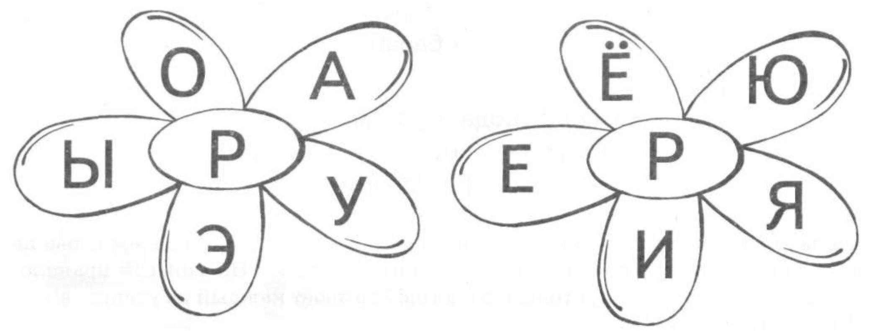
5.Помоги Егору собрать (нарисуй ниточки) шары, на которых нарисованы предметы, имеющие в названии звук «Р». Подумай и скажи, где прячется звук «Р» в этих словах: в начале, в середине или в конце?
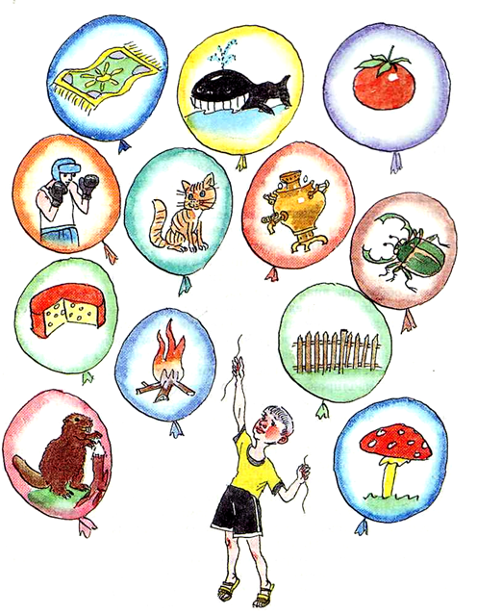
6. Помоги Буратино распределить картинки правильно. Покажи при помощи стрелок, в каких словах Р звучит твёрдо, а в каких мягко.
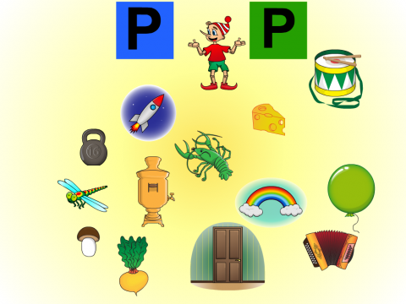
7. Рассмотри картинки. Скажи, что делает Рома? Что делает Ира? (Например: Рома открывает форточку, а Ира закрывает форточку).
Назови предметы, с которыми можно выполнять данные действия. Составь предложения. Обведи кружочком предметы, с которыми эти действия выполнить нельзя.
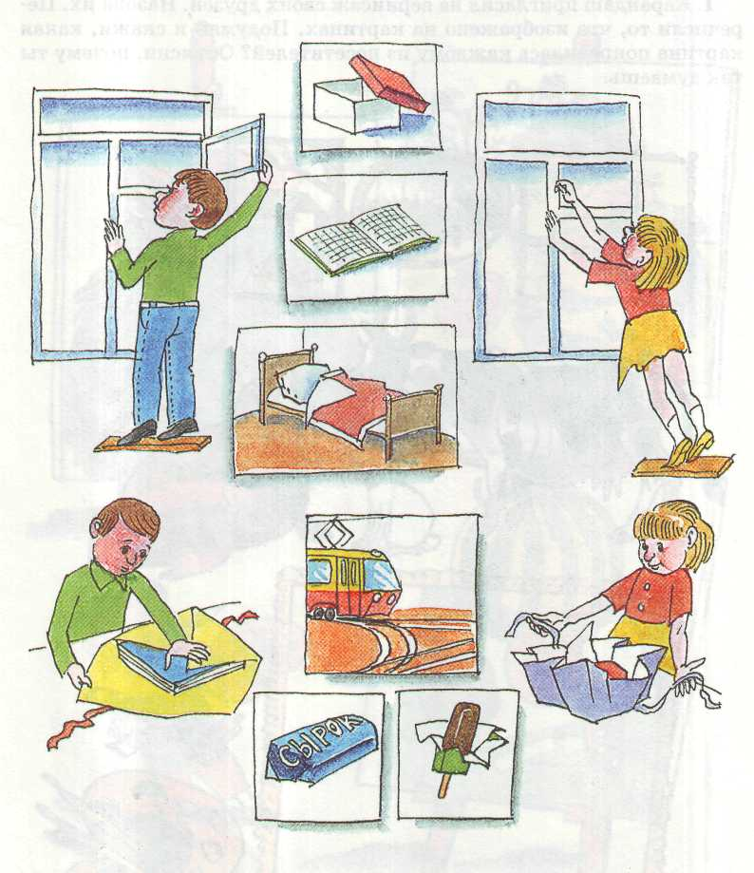
- Обведи букву. Последнюю строчку пропиши самостоятельно.
Занятие 7.
Тема: «Дифференциация звуков Р-Л».
- Артикуляционная гимнастика. https://www.youtube.com/watch?v=ZqMoCn1fAaE&list=PLdLntLx-Z6N3qRv8Ensv3FbX3xIsgE3rt
- Раскрась картинку. Найди начало каждого слова. Соедини нужный слог с картинкой.
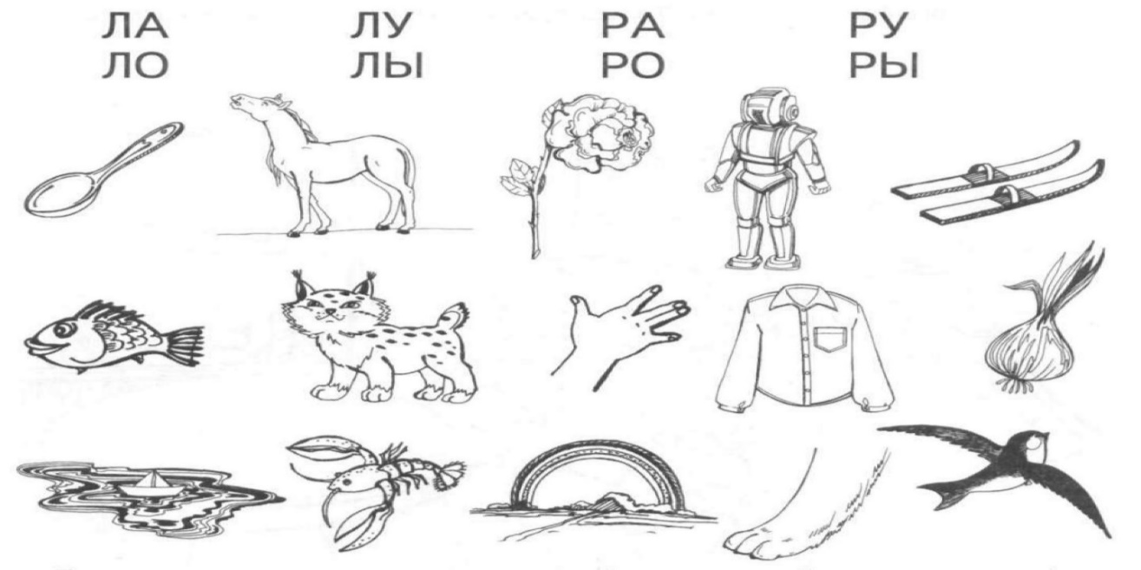
- Игра «Повторюшка». Повтори за взрослым слоги и слова.
ра-ла рад-лад
ро-ло рожки-ложки
ру-лу рука-Лука
ры-лы рыбка-улыбка
- Посмотри на картинки и назови их правильно. Постарайся не путать звуки Р и Л. Раскрась картинки.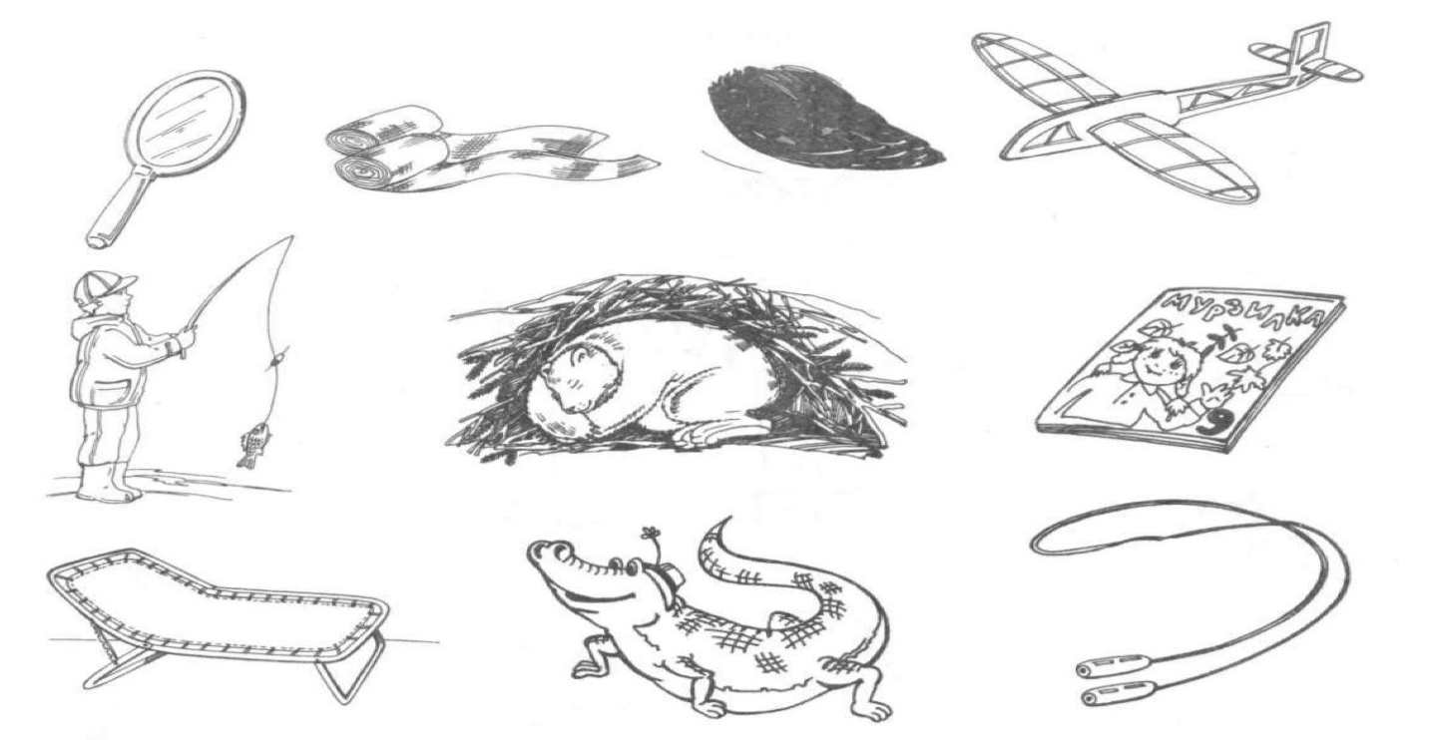
Слова: зеркало, рулоны, крыло, планер, рыболов, журнал, раскладушка, крокодил, прыгалки.
- Игра «Посчитай». Раскрась картинки. А теперь посчитай предметы от 1 до 6. Например: одно зеркало, два зеркала, три зеркала и т.д.
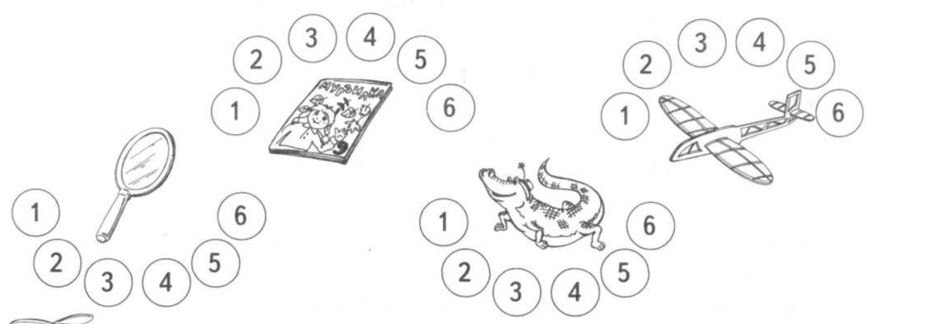
- Посмотри на картинки и придумай красивые предложения с ними. Раскрась картинки.
Например: черепаха-блюдце. Коричневая черепаха медленно подошла к блюдцу и стала есть зеленые листья.
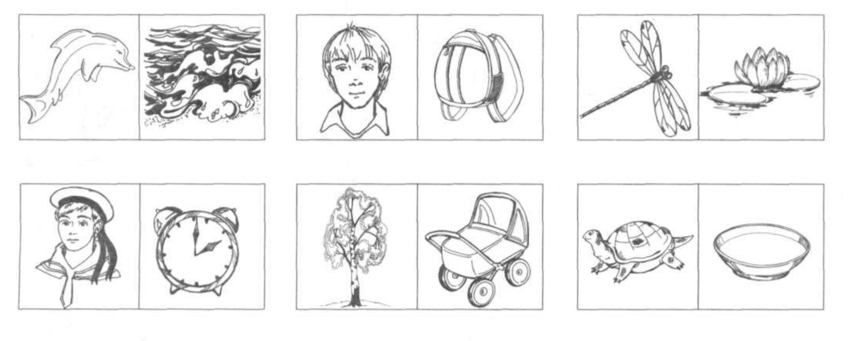Слова: дельфин-море, мальчик-рюкзак, стрекоза-лилия, моряк-будильник, берёза-коляска, черепаха-блюдце.

Занятие 8.
Тема: «Дифференциация звуков Р-Л».
- Артикуляционная гимнастика. https://www.youtube.com/watch?v=ZqMoCn1fAaE&list=PLdLntLx-Z6N3qRv8Ensv3FbX3xIsgE3rt
- Дыхательная гимнастика.
«Цветок»
Представь, что мы нюхаем красивый цветок.
Содержание движений: Ребёнок через нос делает спокойный вдох, задерживает дыхание и продолжительно выдыхает, произнося «А-ах!».
«Насос»
Представь, что мы накачиваем колесо насосом. Поставь руки на пояс, слегка присядь, а затем выпрямись.
Содержание движений: Вдох, выдох. Постепенно приседания становятся ниже, вдох и выдох длительнее. Повторить 3 – 4 раза.
«Регулировщик»
Вдох носом и во время удлиненного выдоха произносить р-р-р-р.
Содержание движений: Стоя, ноги расставлены на ширину плеч, одна рука поднята вверх, другая отведена в сторону. Затем поменять положение рук.
- Хлопками раздели каждое слово на слоги. Напиши в кружочках, сколько слогов в слове. Не забывай правило: «Сколько в слове гласных, столько и слогов! Это знает каждый их учеников!»
Например: ПЕ-РЕ-ЛЁТ - 3
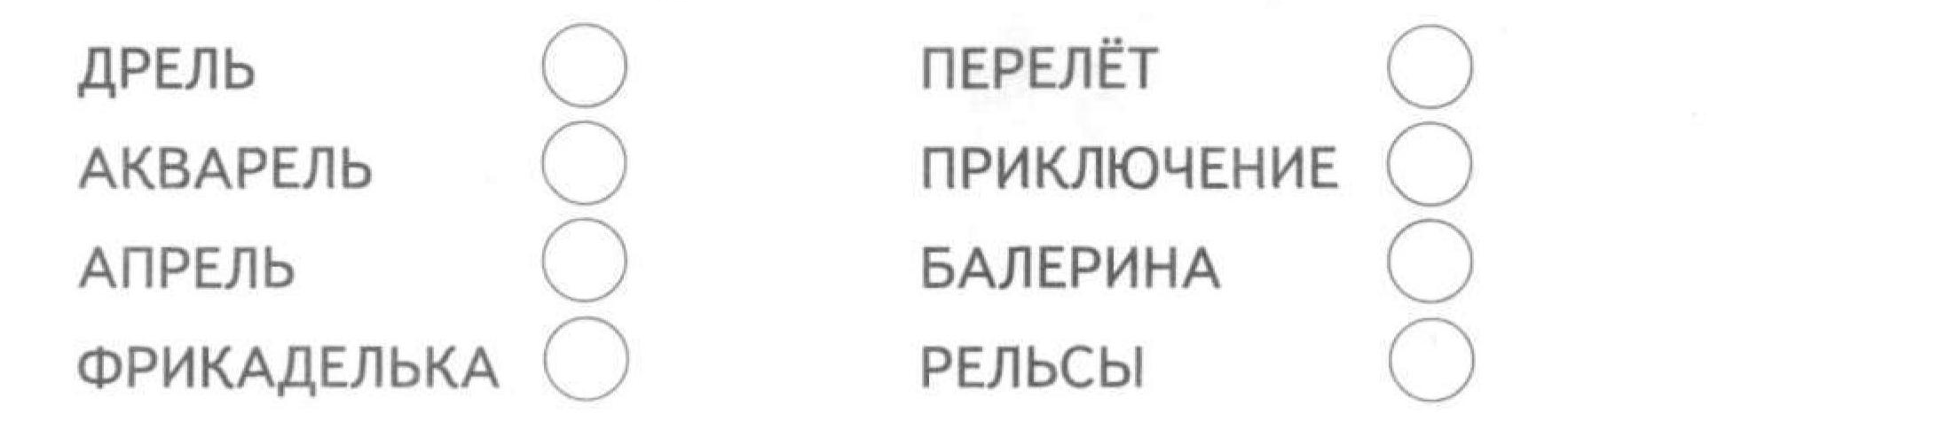
- Подружки Иришка и Ляля решили поиграть. Как ты думаешь, какие игрушки выберет себе Иришка, а какие- Ляля? Не забудь, что Ляле нравятся игрушки, в названиях которых есть звук Л’, а Иришке – в названиях которых звук Р’. Обведи игрушки Ляли зелёным карандашом, а игрушки Иришки- сиреневым.
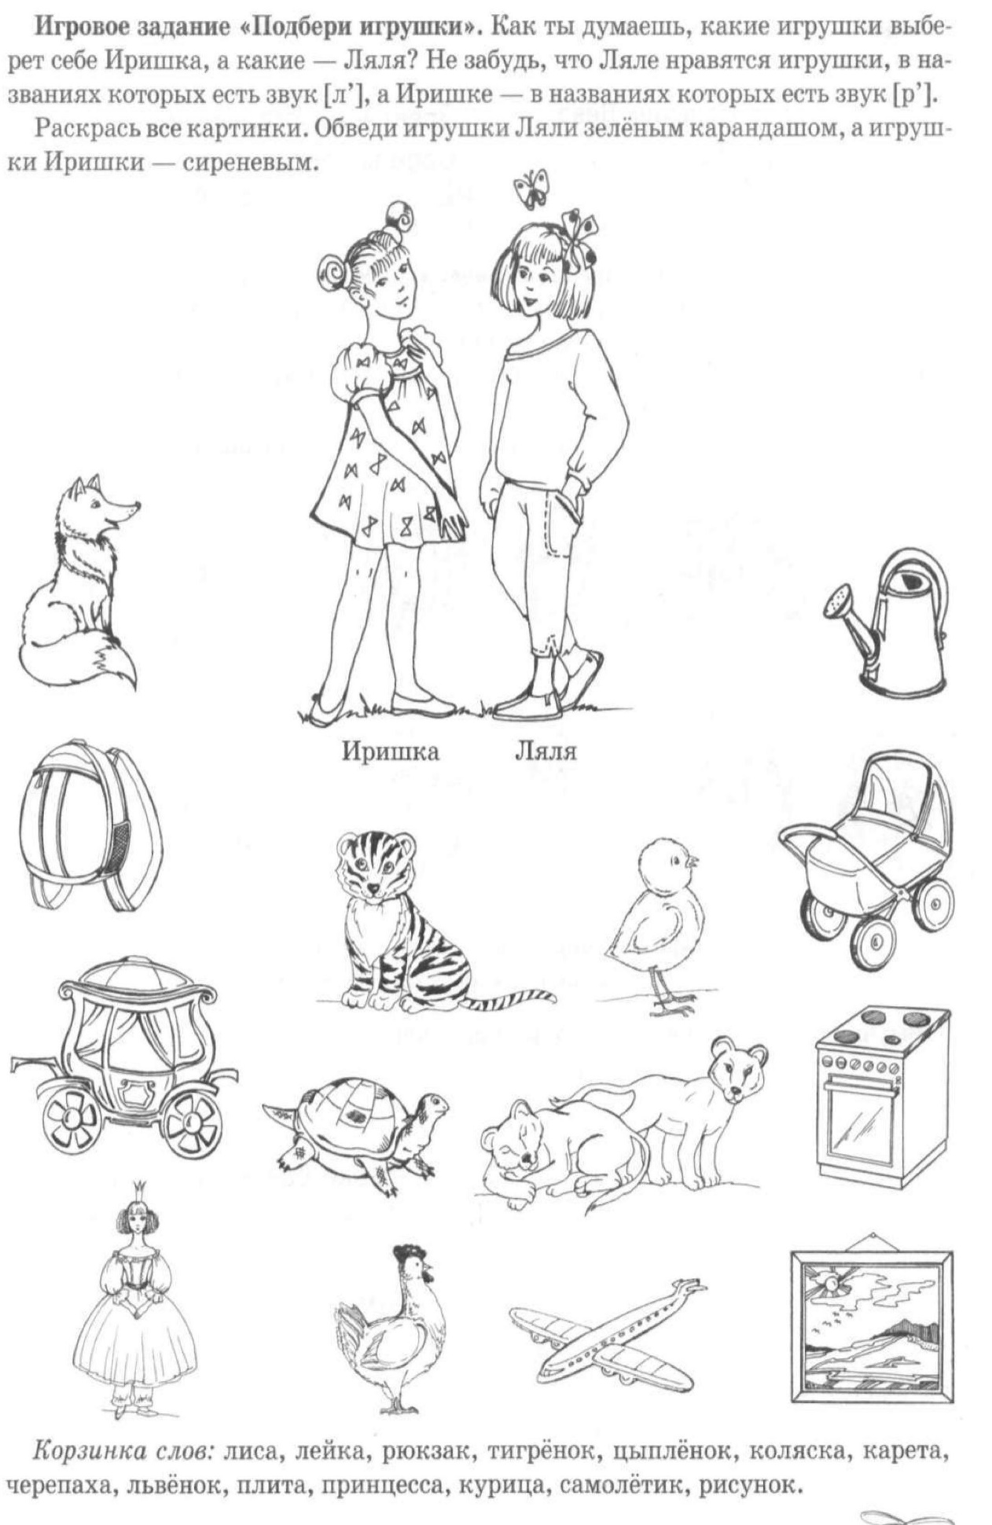

- Выучить стихотворение.
